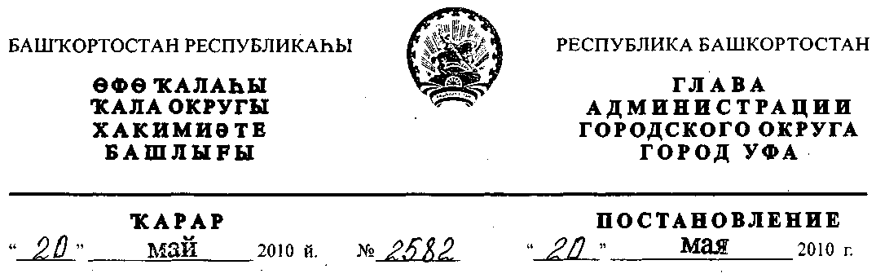
О внесении изменений в постановление главы Администрации городского
округа город Уфа Республики Башкортостан от 19.01.2010 г. № 83
«О разработке проекта планировки и проекта межевания территории,
ограниченной автомагистралью "Самара-Уфа-Челябинск", границей
городских лесов, улицей Столбовой и автодорогой "Уфа-Аэропорт" в
Кировском районе городского округа город Уфа Республики Башкортостан»
Рассмотрев обращение ООО "РиалИнвест" (№ 01-02-5301/11
от 01.03.2010 г.),
ПОСТАНОВЛЯЮ:
1. Пункт 2.2. постановления главы Администрации городского округа
город Уфа Республики Башкортостан от 19.01.2010 г. № 83 «О разработке
проекта планировки и проекта межевания территории, ограниченной
автомагистралью "Самара-Уфа-Челябинск", границей городских лесов,
улицей Столбовой и автодорогой "Уфа-Аэропорт" в Кировском районе
городского округа город Уфа Республики Башкортостан» изложить в новой
редакции: «до начала проектирования выполнить в установленном порядке
инженерно-геодезические изыскания, представить сведения об инженерно-
геологических условиях участка».
2. Главному управлению архитектуры и градостроительства
Администрации городского округа город Уфа Республики Башкортостан
внести соответствующие изменения в п. 3.1. градостроительного задания
№ 174/ОПОот26.01.2010г.
3. Остальные пункты вышеуказанного постановления оставить без
изменения.
4. Контроль за исполнением настоящего постановления возложить на
первого заместителя главы Администрации городского округа город Уфа
Республики Башкортостан Р.Ф. Саттарова.
Глава Администрации
городского округа город Уфа
Республики Башкортостан П.Р. Качкаев

